Министерство науки и высшего образования Российской Федерации

Федеральное государственное бюджетное образовательное учреждение  
высшего образования   
«Алтайский государственный технический университет им. И. И. Ползунова»

Факультет информационных технологий

Кафедра прикладной математики

Отчет защищен с оценкой _____

Преподаватель _____________

(подпись)

«___» ____________ 2022 г.

Отчет

По лабораторной работе №6

**«Реализация функционала на стороне сервера.»**

по дисциплине «База данных»

Студент группы ПИ-92 Шульпов В.М.

Преподаватель доцент Ананьев П.И.

Барнаул 2022

**Задание:**

Определить функционал, который может быть реализован на стороне сервера для базы данных, разработанной в пятой лабораторной работе. Реализовать этот функционал.

**Вариант 34**

Кадры студентов. Паспортные данные, группа, адрес родителей, изучаемый язык, размер стипендии, наличие места в общежитии (или потребность в нем).

**Функции:**

1. **Функция подсчета суммы стипендий студентов за определенное количество месяцев**

create or replace function public.count_students_for_directions(

out direction character varying, out stud_num bigint)

returns setof record as $$

begin

return query SELECT dir."Name" as "Направление", count(st.*) as "Количество студентов"

FROM public."Direction" as dir

left join "Gr" as gr

on dir."PK_dir" = gr."PK_dir"

left join "Stud" as st

on gr."PK_gr" = st."PK_gr"

group by dir."Name"

order by "Количество студентов";

end if;

return;

end;

$$ language plpgsql;

**Подсчитываем количество студентов на каждом направлении:**

select * from public.count_students_for_directions();

**Результат:**

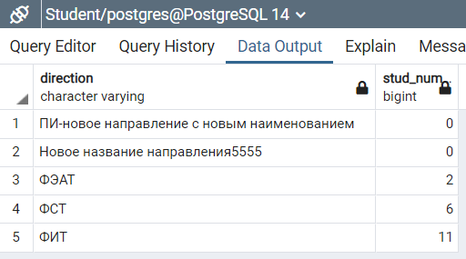

1. **Функция, логирующая изменения таблицы студентов (Stud). При вызове insert/update/delete в таблицу StudLog заносится строка данных добавляемая/редактируемая/удаляемая, также заносится дата вызова и название операции. Таблица с логами добавлена дополнительно и связей с другими таблицами не имеет.**

create or replace function log_stud()

returns trigger as $$

declare

operation character varying;

begin

raise notice 'insert row in logs';

--для команды insert

IF TG_OP = 'INSERT' then

insert into public."StudLog"("Paradr", "Availpl", "Dempl", "PK_stud", "PK_pas", "Date", "Oper")

values (new."Paradr",

new."Availpl",

new."Dempl",

new."PK_stud",

new."PK_pas",

CURRENT_TIMESTAMP,

'insert operation');

--для команды update

ELSIF (tg_op = 'UPDATE') then

insert into public."StudLog"("Paradr", "Availpl", "Dempl", "PK_stud", "PK_pas", "Date", "Oper")

values (old."Paradr",

old."Availpl",

old."Dempl",

old."PK_stud",

old."PK_pas",

CURRENT_TIMESTAMP,

'update operation');

--для команды delete

ELSIF (tg_op = 'DELETE') then

insert into public."StudLog"("Paradr", "Availpl", "Dempl", "PK_stud", "PK_pas", "Date", "Oper")

values (old."Paradr",

old."Availpl",

old."Dempl",

old."PK_stud",

old."PK_pas",

CURRENT_TIMESTAMP,

'delete operation');

ELSE

operation = 'some operation';

END IF;

return null;

end;

$$ language plpgsql;

--удаление триггера для отладки

drop trigger if exists "stud_log_trigger" on "Stud";

--создание триггера на такие действия, как insert, update, delete для таблицы Stud

--функция log_stud() вызывается для каждой строки

create trigger "stud_log_trigger" after insert or update or delete on "Stud"

for row execute procedure log_stud();

**Добавляем паспорта, чтобы создать студентов:**

INSERT INTO public."Pas"(

"Surname", "Name", "Patronymic", "Ser", "Num", "Bdate", "Bpl")

VALUES

('Шинтяпин', 'Илья', 'Игоревич', '0115', '015555', '15.05.2001', 'Барнаул'),

('Орлов', 'Илья', 'Игоревич', '0115', '015555', '16.05.2001', 'Барнаул'),

('Савиков', 'Илья', 'Игоревич', '0115', '015555', '17.05.2001', 'Барнаул'),

('Филимонов', 'Илья', 'Игоревич', '0115', '015555', '18.05.2001', 'Барнаул');

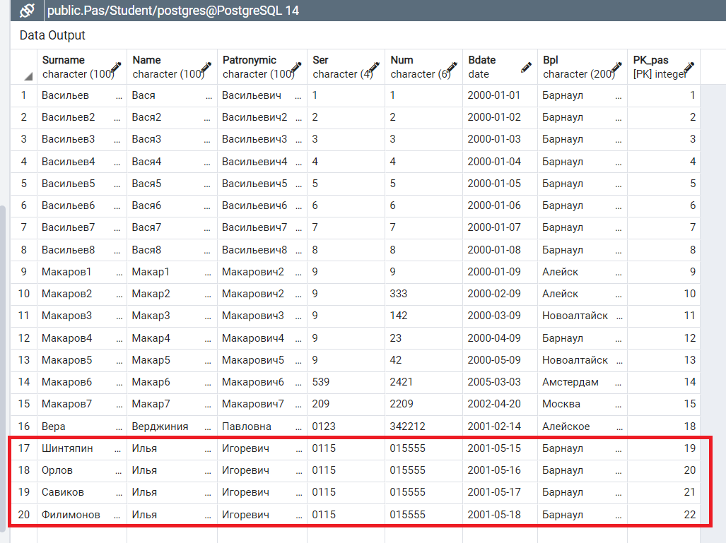

**Добавляем студентов:**

INSERT INTO public."Stud"(

"Paradr", "Availpl", "Dempl", "PK_gr", "PK_pas")

VALUES ('Кутузова 100', 'true', 'false', 1, 19),

('Кутузова 202', 'true', 'false', 1, 20),

('Кутузова 330', 'true', 'false', 1, 21),

('Кутузова 400', 'true', 'false', 1, 22);

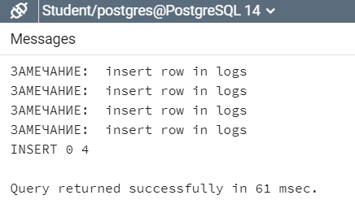

Таблица Stud

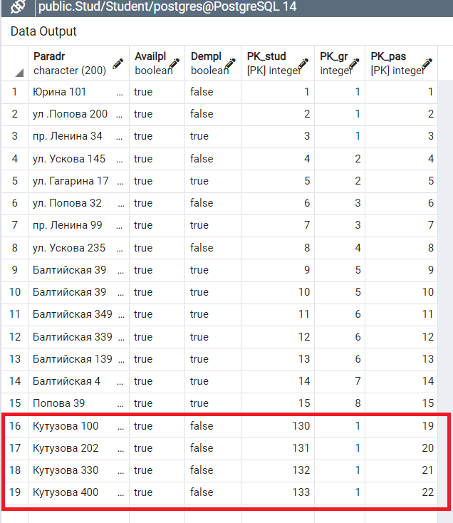

Таблица StudLog, заполненная с помощью триггерной функции

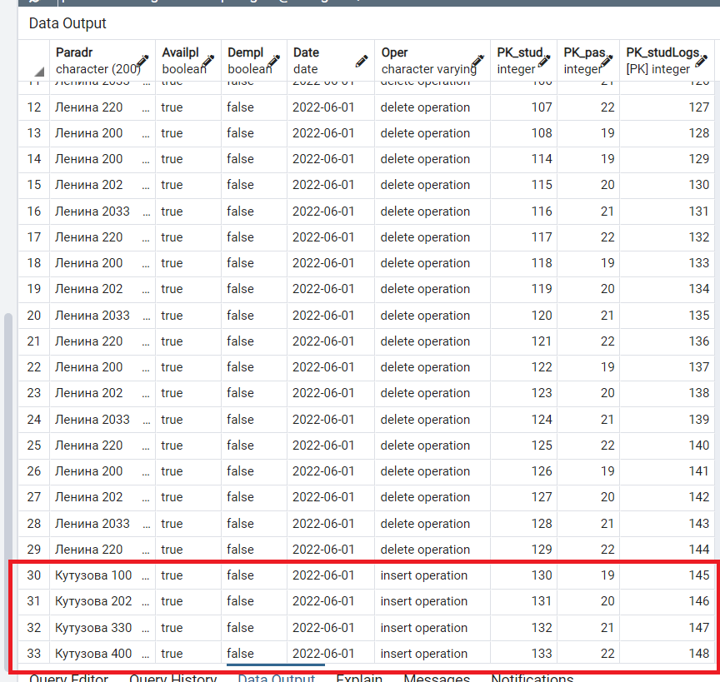

**3) Функция подсчета количества студентов для каждого направления**

create or replace function public.count_stip_for_some_months(months_number numeric,

out stud_num money, out _months_number numeric)

returns setof record as $$

begin

return query SELECT sum(stip."Size") * months_number as "Суммарная стипендия", months_number as "Количество месяцев"

FROM public."Stud" as stud

left join "Stipcontr" as sc

on stud."PK_stud" = sc."PK_stud"

left join "Stip" as stip

on sc."PK_stip" = stip."PK_stip";

if not found then

raise exception 'Нет студентов!';

end if;

return;

end;

$$ language plpgsql;

**Считаем сумму денежных средств для выплаты стипендии всем студентам за 3 месяца**

select * from public.count_stip_for_some_months(3);

**Результат**

